BÀI 21. KHÁI QUÁT VỀ TRAO ĐỔI CHẤT VÀ CHUYỂN HÓA NĂNG LƯỢNG

MỞ ĐẦU
Câu hỏi: Khi chạy, cơ thể có cảm giác nóng lên, mồ hôi ra nhiều, nhịp thở và nhịp tim tăng lên, có biểu hiện khát nước hơn so với lúc chưa chạy. Những thay đổi này được giải thích như thế nào?
Trả lời:
Da có vai trò quan trọng trong sự điều hòa thân nhiệt thoát mồ hôi mang theo nhiệt ra ngoài cơ thể. Nhịp thở, nhịp tim tăng cao giúp cung cấp oxygen cho tế bào.
Vì cơ thể sinh vật có quá trình trao đổi chất và chuyển hóa năng lượng, từ đó giúp cơ thể có thể duy trì trạng thái ổn định giúp sinh vật tồn tại, sinh trưởng, phát triển, sinh sản, cảm ứng và vận động.

I. TRAO ĐỔI CHẤT VÀ CHUYỂN HÓA NĂNG LƯỢNG
Câu hỏi: Đọc thông tin trong mục I, phát biểu khái niệm trao đổi chất và chuyển hóa năng lượng.
Trả lời:
Sinh vật lấy các chất từ môi trường, biến đổi chúng thành các chất cần thiết cho cơ thể và tạo năng lượng cung cấp cho các hoạt động sống, đồng thời trả lại cho môi trường các chất thải, quá trình đó gọi là trao đổi chất.
Chuyển hóa năng lượng là sự biến đổi của năng lượng từ dạng này sang dạng khác

II. VAI TRÒ CỦA TRAO ĐỔI CHẤT VÀ CHUYỂN HÓA NĂNG LƯỢNG
Câu 1: Quan sát sự thay đổi hình thái của sinh vật trong các Hình 21.1, 21.2, đọc thông tin trong mục II, nêu vai trò của trao đổi chất và chuyển hóa năng lượng đối với sinh trưởng và phát triển của cây khoai tây và con gà.
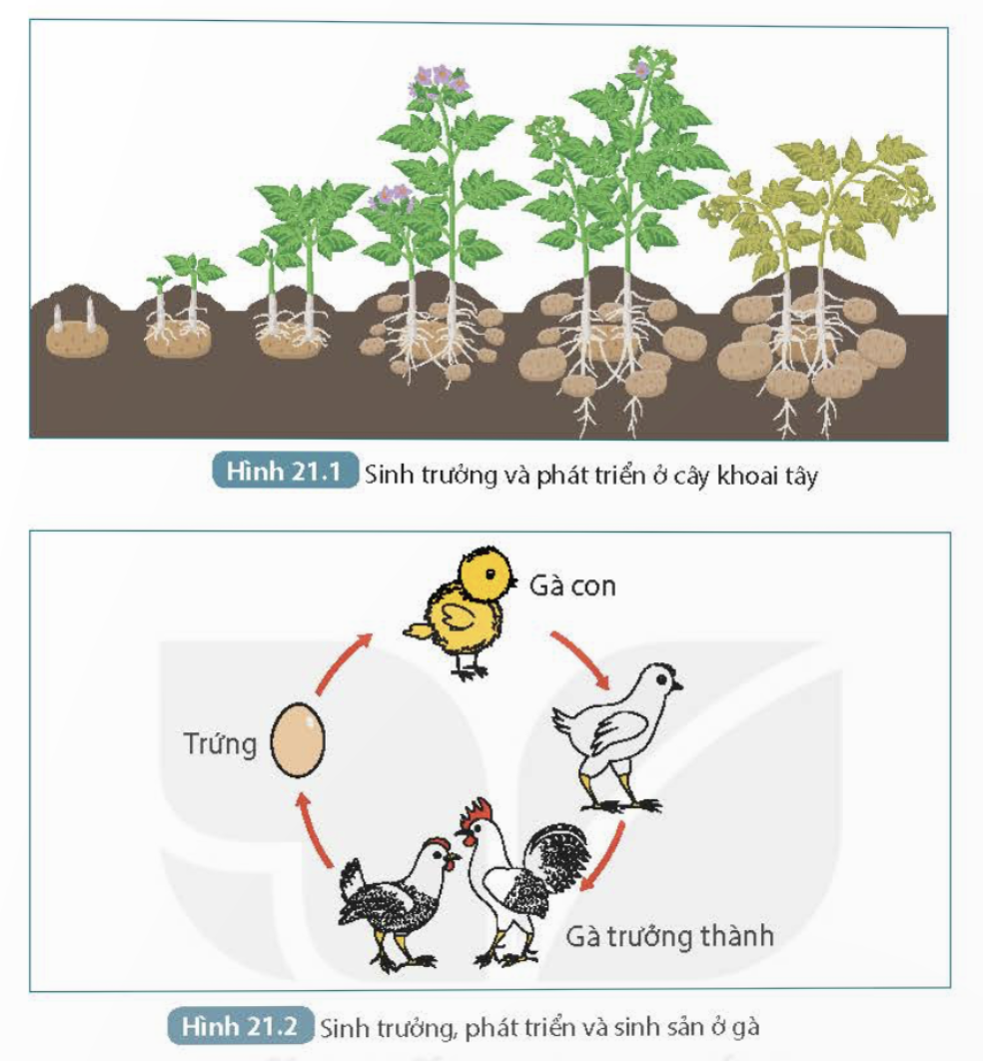
Trả lời:
Trao đổi chất và chuyển hóa năng lượng giúp cây khoai tây và con gà lấy các chất từ môi trường, biến đổi chúng thành các chất cần thiết đảm bảo cho sự tồn tại của chúng. Trao đổi chất và chuyển hóa năng lượng giúp cây khoai tây sinh trưởng, phát triển và giúp con gà vận động, cẳm ứng và sinh sản.
Các chất hữu cơ được cơ thể tổng hợp trong quả trình trao đổi chất cung cấp nguyên liệu để xây dựng tế bào và cơ thể, giúp cơ thể lớn lên và sinh sản tạo ra các cơ thể con. Quá trình chuyển hóa năng lượng tạo năng lượng cung cấp cho các hoạt động sống của cơ thể.

Câu 2: Lấy thêm ví dụ về vai trò của trao đổi chất và chuyển hóa năng lượng ở sinh vật.
Trả lời:
Ví dụ:
Sự sinh trưởng và phát triển ở cây lúa
Sự sinh trưởng và phát triển sinh sản ở con mèo

